På jagt med en jæger

Aktiviteter som kan bruges i forbindelse med forløbet.

**Forberedelse**

Snak om, hvorfor man går på jagt, og om jagt har andre formål end at bringe mad på bordet. Snak om de forskellige dyr en jæger må skyde i Danmark. Du kan finde en masse information og opgave ark her: <https://www.skoven-i-skolen.dk/content/p%C3%A5-jagt-med-skoven-i-skolen>

Lad klassen komme ud på postløbet ([findes her](https://klcviborg.dk/grundskole/fasanjagt-i-skolen)), hvor de skal løse opgaver omkring fasanen. Gør dette, inden du underviser eleverne om fasanen, så de udfylder svararket ud fra deres forhåndsviden. På denne måde bliver eleverne mere opmærksom på undervisningen bagefter.

Herefter underviser du eleverne om fasanen. Brug viden fra følgende hæfte: <https://www.jaegerforbundet.dk/media/1964/fasanbog-undervisning.pdf> Hæftet er lavet til brug på mellemtrinet, men kan bruges til oplæg og inspiration.

Nu skal eleverne igen ud på posteløbet, med et nyt svarark. Det er lærerigt for eleverne at se, at deres viden nu er større.

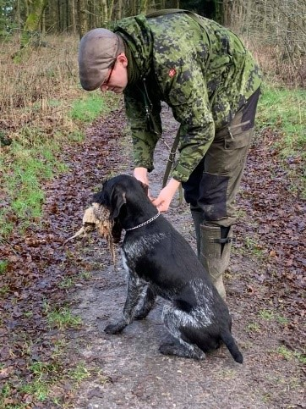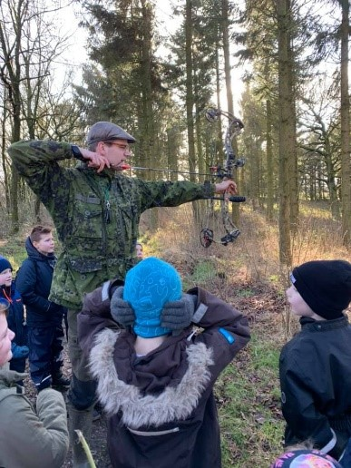

**Besøget**

Jægeren fortæller om nogle af de grundlæggende regler og principper inden for dansk jagt. Hvilke dyr må man gå på jagt efter, og hvilke er der ikke jagttid på. Fortælling om en fasanjagt vil være fint. Jægeren har en lille film, hvor han viser hans samarbejde med hunden på en fasanjagt.

Lars har sin jagthund med. Den er meget velopdragen, og viser eleverne, at den kan finde fasaner i skoven. Han har også sin bue og pil med og kan fortælle og vise, hvordan man også kan gå på jagt med sådan en.

Flemming har et lille oplæg, som I med fordel kan starte med indendørs, da han vil vise noget på projektor. Han har et gevær med, som eleverne må prøve at holde (det er ikke ladt). Han er god til at lade eleverne selv skære fasaner (og evt. ænder) op og imens lære dem om fuglen.

Nu skal klassen med på jagt efter en fasan.

Jagt fasanen med spyd.

**Historie**

I stenalderen brugte man spyd, når man gik på jagt, og dermed er spyd et af de ældste jagtredskaber der findes i Danmark. At gå på jagt med spyd kræver, at man kan være meget stille og er god til at snige sig afsted, for hvis dyrene høre eller ser dig, så stikker de af.

**Formål**

• Træne motorik og færdigheder.

• Styrke selvtilliden ved at producere noget, der kan bruges.

• Lære hvordan jagt forgik med spyd.

**Du skal bruge:**

Fremstilling af spyd og jagt på dyr

 • 1 grensaks

 • 1 pilegren pr. person, med en tykkelse på cirka 1 cm

 • 10 dolke

• En plade der forstiller en fasan, med hul i pladen (få hjælp fra sløjt læreren). Alternativt kan der bruges et lamineret skilt med billede af fasan med hul i.

 • Navnemærker til at sætte på spydene

**Sådan gør du:**

• Klip en gren til hver elev af cirka 1 cm tykkelse.

• Eleven skal finde tyngdepunktet på grenen, altså der hvor grenen kan balancere på en finger. Der hvor dette punkt er, skal de snitte et lille mærke, og der skal snittes en spids.

• Nu er spyddet klar til kast, man holder spyddet der, hvor balancepunktet er (hvor der er snittet et lille mærke).

• Eleverne skal nu snige sig hen mod dyret og kaste, når de når den afsatte markering.

• Markeringen, hvor eleverne må kaste fra, tilpasses efter aldersgruppe og motorisk formåen. Læg en pind for at markere denne afstand.

• Eleverne sniger sig og kaster efter tur.

• Rammers dyret netop der, hvor hullet er, vil det dø hurtigt. Rammes det andre steder, bliver det bare såret. Så det er vigtigt at kunne ramme rigtigt, når man går på jagt.

**Varighed: 1 time**.

Partering

Jægeren har et par fasaner med som parteres, og I kigger på de forskellige dele. Find fasanens tænder. Hvordan tygger en fasan sin mad? <https://blivnaturligvis.dk/media/1717/fasanenstaender.pdf>  Fasanen bliver tilberedt på bål (hvis der er en bålplads til rådighed). Eleverne smager på fasanen, og alle får en lille bid af brystet eller hjertet. Læreren skal på forhånd aftale med jægeren, hvor mange fasaner der kommer, samt hvilke redskaber, læreren skal finde frem. Ting som kan være nyttig at have klar er: skærebrædder, plastikposer, skrælleknive, båludstyr såsom pander, tændstikker, brænde, fedtstof, salt, peber, timian, ske, kopper. Hvis I ikke har mulighed for bål, kan I alternativ gå i skolekøkkenet.

**Som afslutning leges fasanleg** - <https://blivnaturligvis.dk/media/1716/fasanenleg.pdf>

**Efterbehandling efter besøget**

Forløbet afsluttes ved, at eleverne i makkerpar laver plancher om fasanen og jagten. Det er en stor fordel, hvis læreren har taget billeder på dagen, som kan bruges til elevernes plancher. Eleverne reflekterer over det lærte og tegner/skriver om dette. Hæng plancherne i klassen.

Det er også muligt at lave plancher om fasan på [www.danskedyr.dk](http://www.danskedyr.dk/) Her kan eleverne læse fagtekster og se små filmklip og derefter producere plancher, som gemmes på klassens opslagstavle.

**Yderlige ideer til brug ved emnet**

Vendespil med jagtbart vildt

Du skal bruge: billeder af jagtbart vildt. Print billederne, laminer evt. kortene, så de også kan tages med udenfor.

Sådan gør du

Du kan lade eleverne spille traditionelt vendespil, men kortene kan også bruges til andre lege. I skoven kan I hænge kortene rundt omkring i et afgrænset område. Bag på kortene har du skrevet tal fra 1 til 12. Eleverne skal nu på stjerneløb. De kaster med to terninger og skal løbe ud og finde det kort, med det rigtige tal bagpå. De kommer tilbage til læreren og fortæller, hvilket dyr der er på kortet, læreren kan stille et spørgsmål om dyret i tillæg. Gruppen får point efter antal rigtige svar og slår med terningerne igen og løber ud efter det næste kort.

Baggrund

I Danmark findes der en masse forskellige dyr, faktisk findes der cirka 50 arter af pattedyr og cirka 300 fuglearter. I Danmark må jægerne skyde 8 arter af fritlevende pattedyr og 33 af fuglearterne, når det er jagttid for de forskellige dyr.

Fang en hjort/fasan

Aktivitet: Fangeleg

Formål

Træne motorik og få motion. Lære at det er svært at snige sig

Sådan gør du:

Tre børn udvælges til at være hjorte/fasaner. Resten er jægere.

Banen: Der trækkes tre streger – den ene streg markerer hvor jægerne starter, den anden streg hvor sikahjortene/fasaner græsser og den tredje markere skoven. Sådan leges legen. De tre sikahjorte/fasaner stiller med ryggen til jægerne, så de kigger ind mod skoven. Nu gælder det for jægerne om at liste sig ind på sikahjortene/fasaner og røre dem. Hvis sikahjortene/fasanerne høre eller ser jægerne stikker de af mod skoven. Hvis sikahjortene/fasanerne løber mod skoven gælder det for jægerne om at løbe efter dem og fange dem. En sikahjort/fasan har vundet hvis den slipper ind i skoven uden at blive fanget af jægerne.

Varighed

5 minutter, kan gentages med nye jægere og hjorte.

Historie

Når man går på jagt, er det vigtigt at kunne snige sig af sted for at komme så tæt på dyrene så muligt. Hvis et dyr opdager dig, vil det sætte i løb og forsvinde ind i skoven. Mange dyr kommer frem, når det er skumringstid, altså når solen er ved at gå ned, og når den er på vej op, prøv engang at snige dig ind på et dyr og se, hvor tæt du kan komme på det. Husk at det kan være en fordel at snige sig op mod vinden, så dyret ikke kan lugte dig.

Bue og pil

<https://www.skoven-i-skolen.dk/content/snit-bue-og-pil?m=17&a=1221>

